Отчёт по 1-ому этапу проекта

дисциплина: Основы информационной безопасности

Студент: Кузнецова София Вадимовна

Содержание

# Выполнение 1-го этапа проекта

Установите дистрибутив Kali Linux в виртуальную машину.

В качестве среды виртуализации предлагается использовать VirtualBox.

Сайт Kali Linux: https://www.kali.org/.

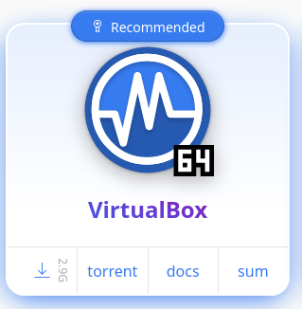

Kali Linyx

Учётные данные по умолчанию: логин: kali; пароль: kali.

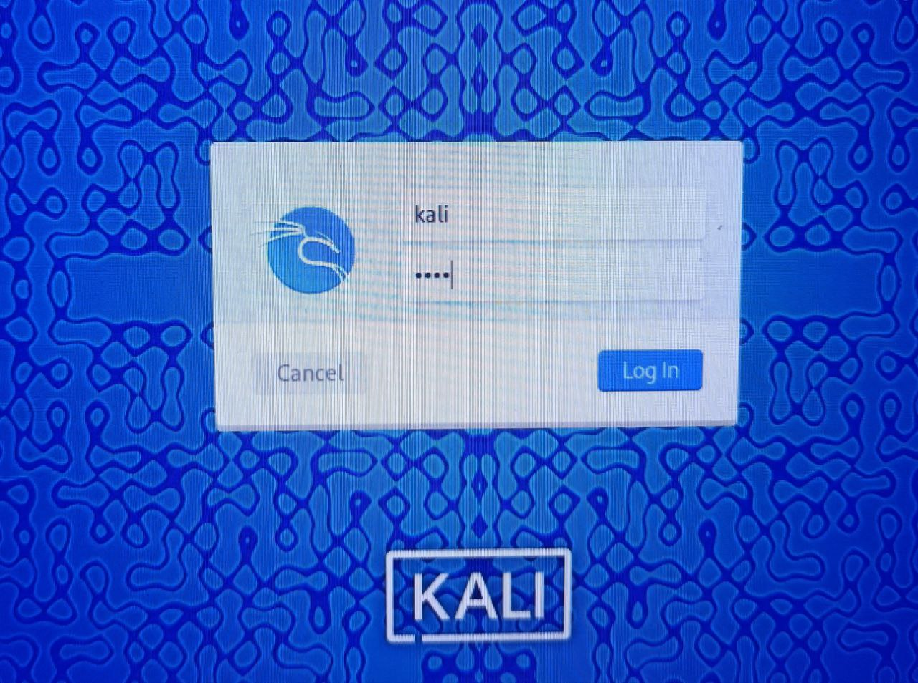

Учётные данные

Итог работы.

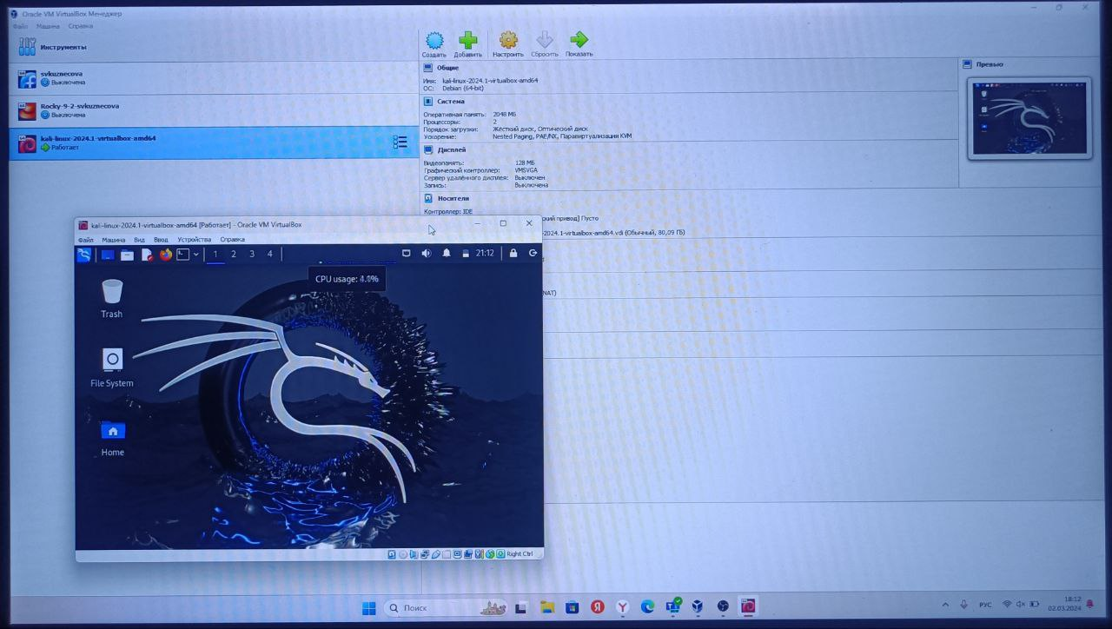

Итог